В школьной библиотеке организована выставка, посвященная году родных языков и народного единства в Республике Татарстан.

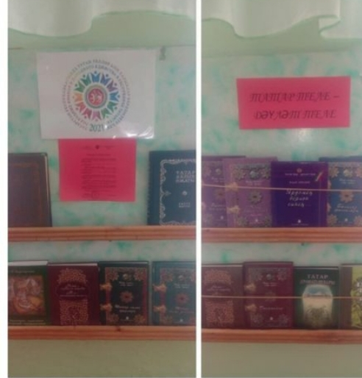
Мәктәп китапханәсендә Татарстан Республикасында Туган телләр һәм Халык бердәмлеге елына багышланган күргәзмә оештырылды.

